Билобрам Денис Андреевич

Группа: P3119

Изоморфизм графов

Проверить на изоморфизм графы G1 и G2

G1 (вариант 198):

|  |  |  |  |  |  |  |  |  |  |  |  |  |
| --- | --- | --- | --- | --- | --- | --- | --- | --- | --- | --- | --- | --- |
| V/V | x1 | x2 | x3 | x4 | x5 | x6 | x7 | x8 | x9 | x10 | x11 | x12 |
| x1 | 0 |  | 2 | 4 |  |  |  |  | 3 |  |  | 3 |
| x2 |  | 0 | 1 |  |  | 2 |  | 3 | 5 | 5 | 5 | 4 |
| x3 | 2 | 1 | 0 | 4 | 5 | 3 | 3 | 3 |  | 4 | 5 |  |
| x4 | 4 |  | 4 | 0 | 1 | 1 |  |  | 2 | 5 | 4 |  |
| x5 |  |  | 5 | 1 | 0 |  | 1 |  | 4 |  | 4 |  |
| x6 |  | 2 | 3 | 1 |  | 0 | 5 | 4 | 5 |  | 3 |  |
| x7 |  |  | 3 |  | 1 | 5 | 0 | 2 | 1 | 3 |  | 4 |
| x8 |  | 3 | 3 |  |  | 4 | 2 | 0 |  | 4 | 1 | 5 |
| x9 | 3 | 5 |  | 2 | 4 | 5 | 1 |  | 0 |  |  |  |
| x10 |  | 5 | 4 | 5 |  |  | 3 | 4 |  | 0 | 3 | 1 |
| x11 |  | 5 | 5 | 4 | 4 | 3 |  | 1 |  | 3 | 0 | 2 |
| x12 | 3 | 4 |  |  |  |  | 4 | 5 |  | 1 | 2 | 0 |

G2 (трансформированная):

|  |  |  |  |  |  |  |  |  |  |  |  |  |  |
| --- | --- | --- | --- | --- | --- | --- | --- | --- | --- | --- | --- | --- | --- |
| V/V | y1 | y2 | y3 | y4 | y5 | y6 | y7 | y8 | y9 | y10 | y11 | y12 |  |
| y1 | 0 | 5 |  | 4 | 1 |  | 3 |  |  | 5 | 2 | 5 | x2 |
| y2 | 5 | 0 | 1 |  |  | 4 |  | 3 | 2 |  | 5 |  | x9 |
| y3 |  | 1 | 0 | 4 | 3 | 1 | 2 |  |  |  | 5 | 3 | x7 |
| y4 | 4 |  | 4 | 0 |  |  | 5 | 3 |  | 2 |  | 1 | x12 |
| y5 | 1 |  | 3 |  | 0 | 5 | 3 | 2 | 4 | 5 | 3 | 4 | x3 |
| y6 |  | 4 | 1 |  | 5 | 0 |  |  | 1 | 4 |  |  | x5 |
| y7 | 3 |  | 2 | 5 | 3 |  | 0 |  |  | 1 | 4 | 4 | x8 |
| y8 |  | 3 |  | 3 | 2 |  |  | 0 | 4 |  |  |  | x1 |
| y9 |  | 2 |  |  | 4 | 1 |  | 4 | 0 | 4 | 1 | 5 | x4 |
| y­10 | 5 |  |  | 2 | 5 | 4 | 1 |  | 4 | 0 | 3 | 3 | x11 |
| y11 | 2 | 5 | 5 |  | 3 |  | 4 |  | 1 | 3 | 0 |  | x6 |
| y12 | 5 |  | 3 | 1 | 4 |  | 4 |  | 5 | 3 |  | 0 | x10 |
|  | x2 | x9 | x7 | x12 | x3 | x5 | x8 | x1 | x4 | x11 | x6 | x10 |  |

Для графа G1 Σρ(x) = 80. Список Ρ(x) = {9, 8, 7, 7, 7, 7, 7, 7, 6, 6, 5, 4}.

Для графа G2 Σρ(y) = 80. Список Ρ(y) = {9, 8, 7, 7, 7, 7, 7, 7, 6, 6, 5, 4}.

Разобьем вершины обоих графов на классы по их степеням.

|  |  |  |  |  |  |  |
| --- | --- | --- | --- | --- | --- | --- |
|  | p(x) = p(y) = 9 | p(x) = p(y) = 8 | p(x) = p(y) = 7 | p(x) = p(y) = 6 | p(x) = p(y) = 5 | p(x) = p(y) = 4 |
| X | x3 | x11 | x2, x7,x8,x4,x6,x10 | x9, x12 | x5 | x1 |
| Y | y5 | y10 | y1, y3,y7,y9,y11,y12 | y2,y4 | y6 | y8 |

Из таблицы сразу видно соответствие вершин графов (так как в обоих графах есть только по одной вершине степени 9, 8, 5 и 4).

|  |  |
| --- | --- |
| X | Y |
| x3 | y5 |
| x11 | y10 |
| x5 | y6 |
| x1 | y8 |

Для определения соответствия вершин с ρ(x)=ρ(y)=7 попробуем связать с установленными вершинами из ρ(x)=ρ(y)=9, ρ(x)=ρ(y)=8, ρ(x)=ρ(y)=5 и ρ(x)=ρ(y)=4.

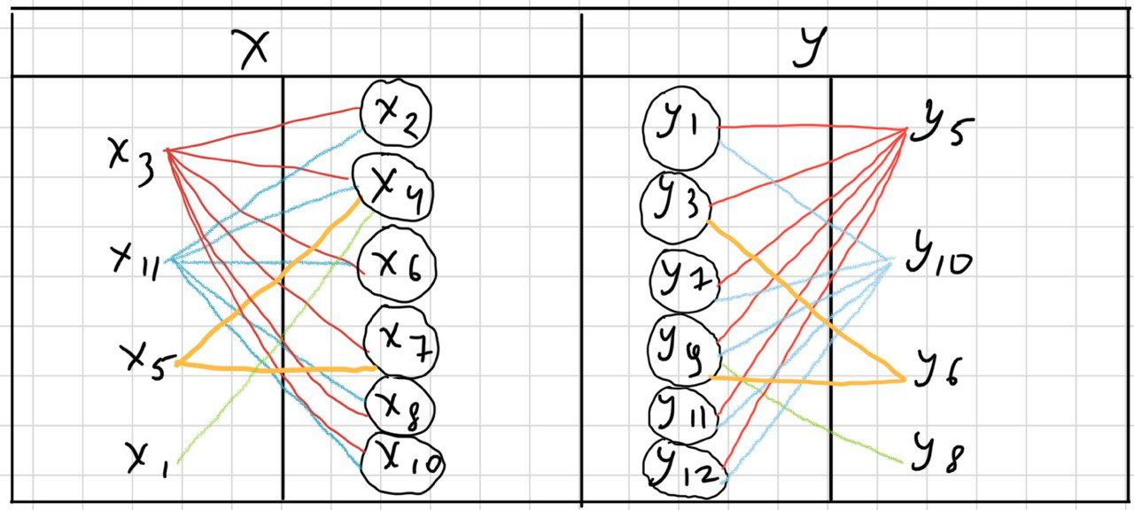

Анализ связей показывает следующее соответствие:

(зелёный - x4- y9, желтый - x7- y3, по остальным на данном этапе невозможно установить соответствие)

|  |  |
| --- | --- |
| X | Y |
| x3 | y5 |
| x11 | y10 |
| x5 | y6 |
| x1 | y8 |
| x4 | y9 |
| x7 | y3 |

Для определения соответствия вершин с ρ(x)=ρ(y)=6 попробуем связать с установленными вершинами из ρ(x)=ρ(y)=9, ρ(x)=ρ(y)=8, ρ(x)=ρ(y)=5 и ρ(x)=ρ(y)=4, а также частично из ρ(x)=ρ(y)=7.

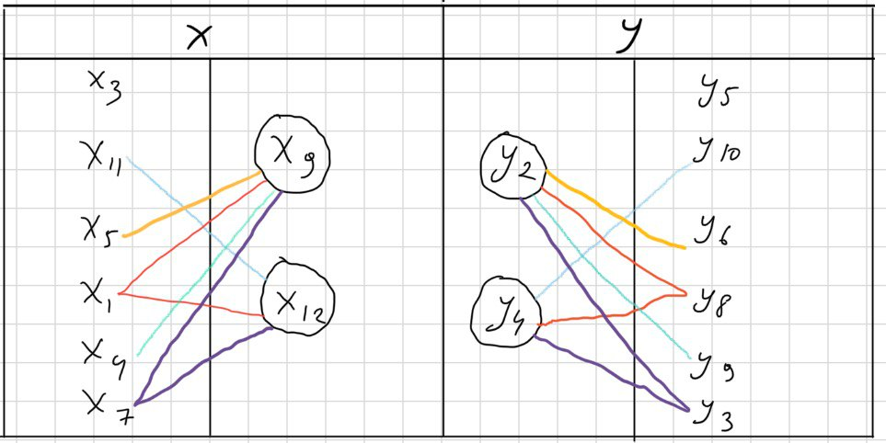

Анализ связей показывает следующее соответствие (голубой – из соотв. x4 и y9 в x9 иy2; нежно-голубой - x12, y4)

|  |  |
| --- | --- |
| X | Y |
| x3 | y5 |
| x11 | y10 |
| x5 | y6 |
| x1 | y8 |
| x4 | y9 |
| x7 | y3 |
| x9 | y2 |
| x12 | y4 |

Для определения соответствия остальных вершин с ρ(x)=ρ(y)=7 попробуем связать с установленными вершинами из ρ(x)=ρ(y)=6 и другую часть вершин с ρ(x)=ρ(y)=7.

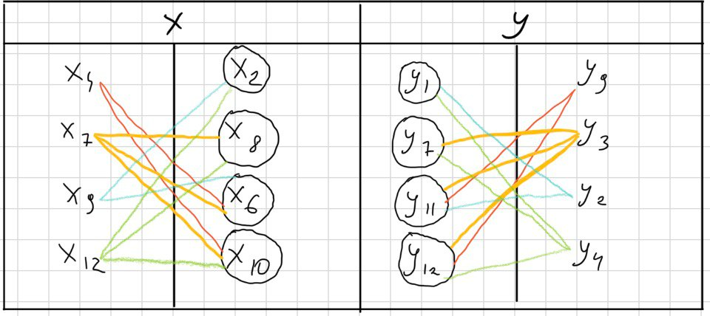

Анализ связей показывает следующее соответствие (x2  - y1, x8 – y7, x6 – y11, x10, - y12)

|  |  |
| --- | --- |
| X | Y |
| x3 | y5 |
| x11 | y10 |
| x5 | y6 |
| x1 | y8 |
| x4 | y9 |
| x7 | y3 |
| x9 | y2 |
| x12 | y4 |
| x2 | y1 |
| x8 | y7 |
| x6 | y11 |
| x10 | y12 |

По итоговой таблице связей можно сделать вывод, что каждой вершине графа G1 соответствует одна вершина графа G2, что доказывает изоморфизм данных графов.